**государственное образовательное учреждение высшего профессионального образования**

**«ДОНЕЦКИЙ НАЦИОНАЛЬНЫЙ ТЕХНИЧЕСКИЙ УНИВЕРСИТЕТ»**

Кафедра «Прикладная экология и охрана окружающей среды»

**ПРАКТИЧЕСКАЯ РАБОТА № 1**

по дисциплине: «Экология»

Вариант № 5__

Студента(ки) 3 курса ПИ-18б группы

Моргунов А.Г.

Руководитель ст. преподаватель

Берестовая А.А.

Национальная шкала

Количество баллов:

Оценка: ECTS___________

Донецк – 2021

**Лабораторная работа №1**

Тема: «Матричные вычисления в экологических задачах прогнозирования»

2.1. "Основные матричные операции. Матричные методы анализа и

прогнозирования воздействия на окружающую среду"

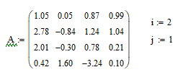

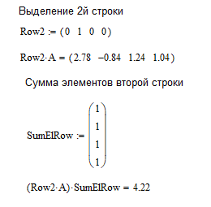

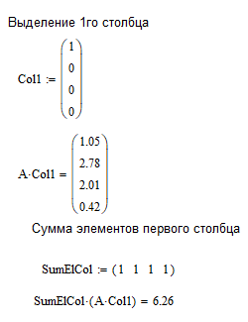

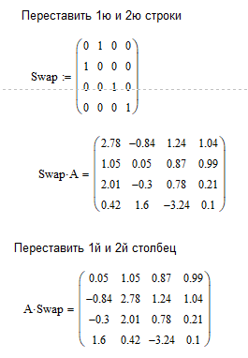

Матрицы Петерсона (A и B) воздействия элементов проектов 1 и 2 на социальные факторы. Вектор весов значимости социальных факторов G.

- в матрице А - первичные (физические) воздействия на ОС - столбцы, причинные факторы – строки;

- в матрице В - первичные (физические) воздействия на ОС - строки, воздействия на человека/социум – столбцы.

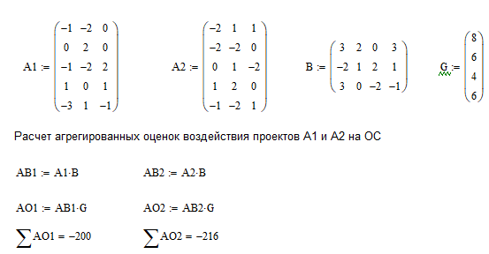Вывод: 1-й проект развития (реконструкции) предпочтительнее

2.2. "Транспонирование. Вычисление обратной матрицы. Ортогональные матрицы"

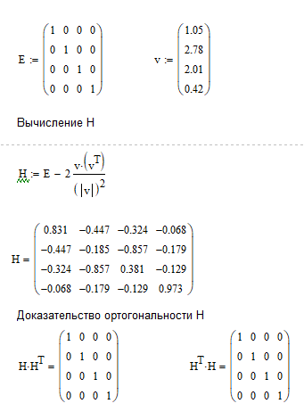

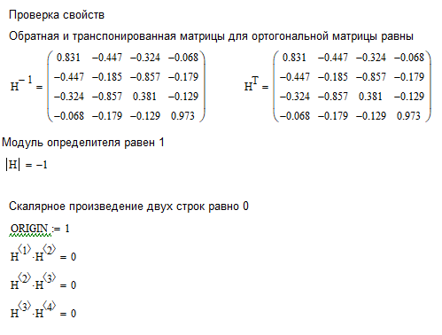

"Решение систем линейных алгебраических уравнений (СЛАУ)"

**Метод Крамера**

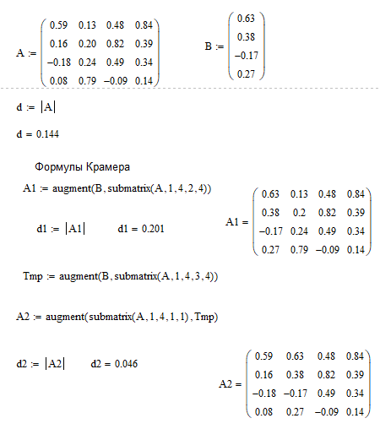

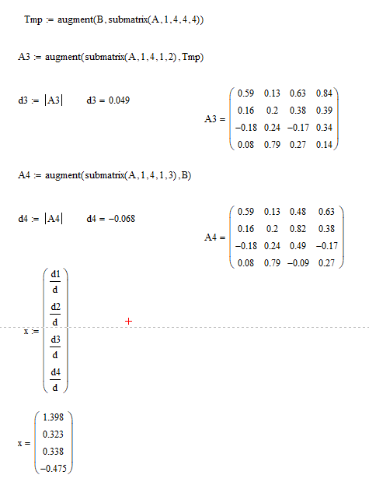

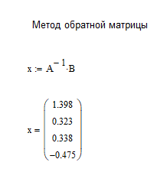

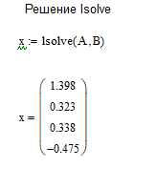

2.3. "Модель взаимодействия экологических и экономических систем"

Матрица межотраслевого баланса, заданный конечный спрос, выбросы загрязняющего вещества, процент увеличения спроса на промышленность.

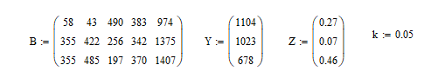

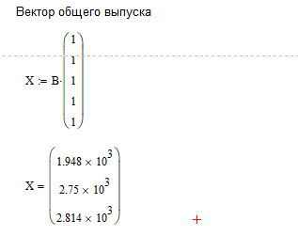

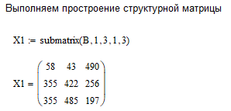

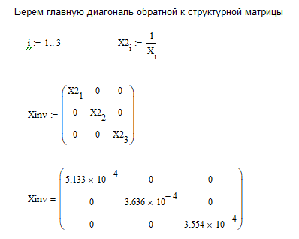

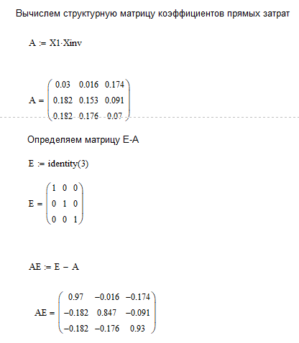

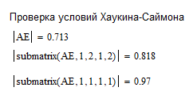

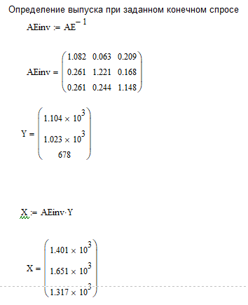

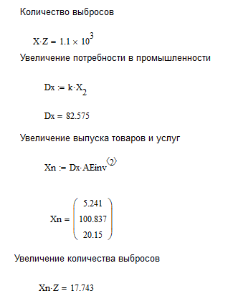

Вариант 5

